Eintauchen - Loslassen - Wohlfühlen
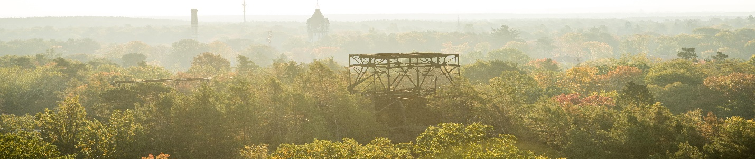
die WandelWelten Beelitz-Heilstätten

Unsere Gäste lieben die besondere Stimmung des einzigartigen Erlebnisareals “Baum und Zeit” mitten in den berühmten historischen Park- und Klinikanlagen der Beelitzer Heilstätten. Für jeden Gast sei es der einzelne Besucher, eine der zahlreichen Familien oder eine angemeldete Gruppenreise, tragen wir vielfältig zum entschleunigten Erlebnis bei. In außergewöhnlicher Lage am Baumkronenpfad suchen wir zur Bereicherung unseres Teams der Gastronomie, einen erfahrenen Koch aus Leidenschaft.
Wir bieten:
- Einen reizvollen und selbstständigen Arbeitsplatz an einem einzigartigen touristischen Ort
- Sicherheit im Beruflichen und Privaten durch einen unbefristeten Arbeitsvertrag
- Festgelegte Arbeitszeiten, da wir größtenteils im Jahr von 10 bis 19 Uhr geöffnet sind
- Zuschüsse in Form von Tank- und Essensgutscheinen
- Aussichtsreiche Verdienstmöglichkeiten
- Gute Anbindung mit öffentlichen Verkehrsmitteln und eigenem Auto
- Interne und externe Fortbildungsmöglichkeiten

Ihre Aufgaben
- Führung und Ansporn des Teams im Gastronomiebereich
- Gewährleistung eines störungsfreien Betriebs
- Originelle und fortschrittliche Erweiterung des Angebots
- Wirtschaftlicher Einsatz der verwendeten Produkte
- Intensive Kooperation mit der Gruppenabteilung
- Beachtung der Hygienestandards und HACCP Vorgaben

Ihr Profil
- Teamfähigkeit und Flexibilität in jeder Situation
- Fähigkeit, ein Team effektiv zu führen
- Abgeschlossene Berufsausbildung als Koch/Köchin, bevorzugt mit Berufserfahrung
- Kreatives und qualitätsorientiertes Arbeiten
- Fundiertes Wissen über alle Hygienerichtlinien
- Selbstverständliche Ordnung und Sauberkeit am Arbeitsplatz
- Ausgeglichene und stabile Persönlichkeit
- Hohes Qualitätsbewusstsein, volle Einsatzbereitschaft und Leidenschaft für den Beruf

